Практическая 13

Шаг 3. Работа скрипта

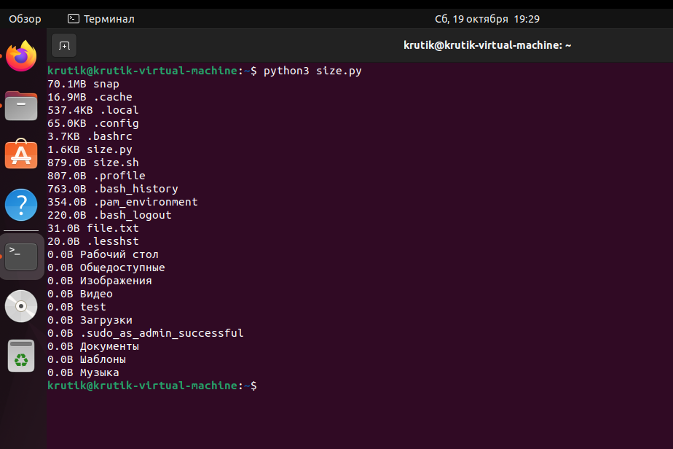

Описание скрипта

